使用教程(对于非软件人士有点麻烦的说, 后续可以写一个一键脚本启动)

点击tomcat8下bin目录的startup.bat文件并运行（可能运行失败，原因是mac下没配置tomcat。骗你装一次软件后续就可以经常享用我做的脚本了，嘿嘿）



tomcat8\bin\startup.bat

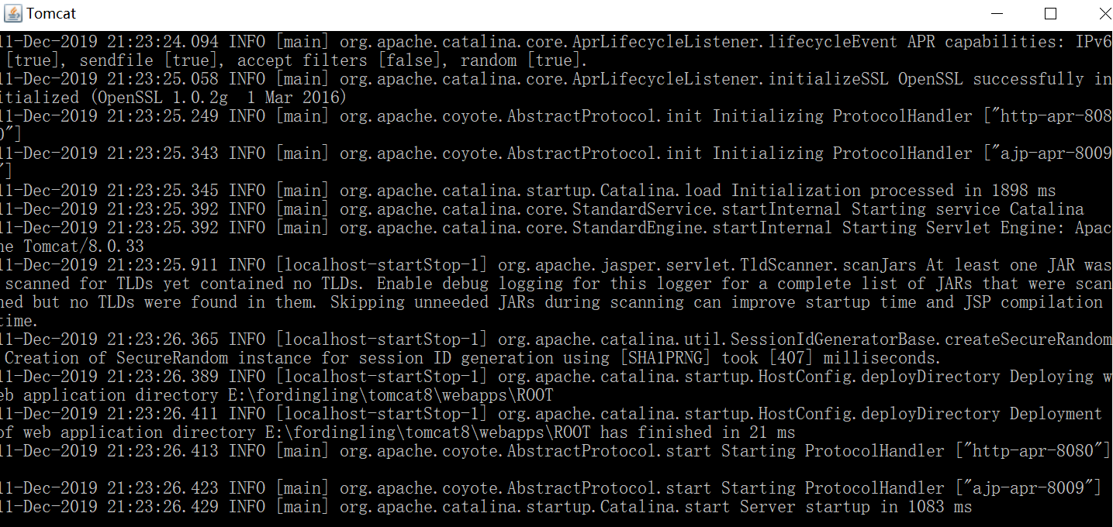

当看到server startup in xxx ms时证明tomcat启动成功

打开chrome, 输入地址<http://localhost:8080/gift/index.jsp>

页面即可打开成功(有点丑不要吐槽哈，毕竟不是做页面的开发 )

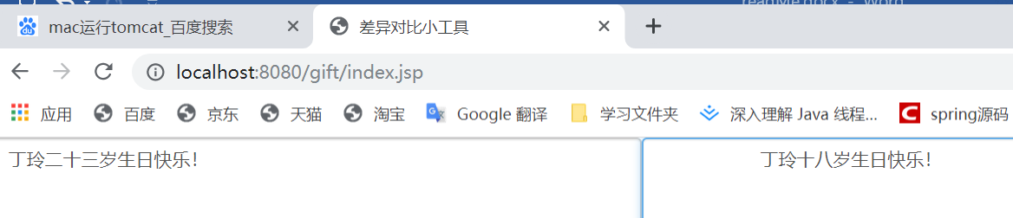

左右分别是需要差异对比的文本

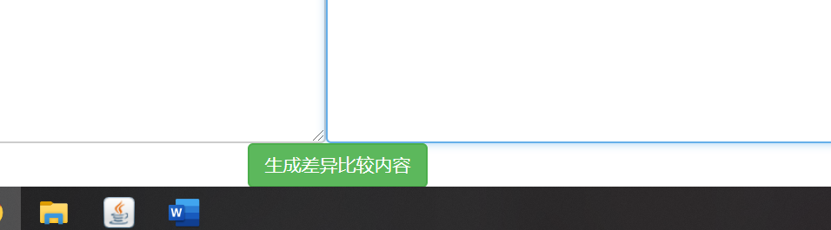

拉到最底部可以点击生成差异比较内容

当当当当! 差异生成成功了

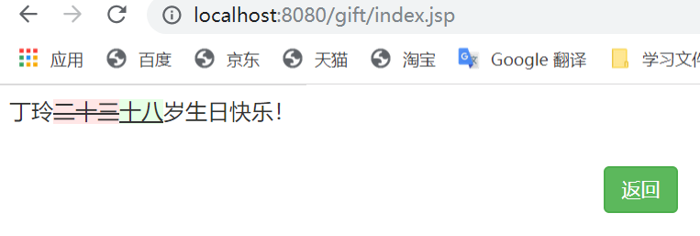

棒不棒？如果成功看到这一步老铁点个关注哦



（一份薄礼希望丁医生满意哦，后续能做的小软件都可以开发哦）